GIUBIASCO

Zwei Neubau-16-Familienhäuser

an zentraler, sonniger Lage mit Aussicht

………………………………………..………………………………..………….…………………………………….

due condomini con 32 appartamenti

nuovi in una posizone centrale e soleggiata

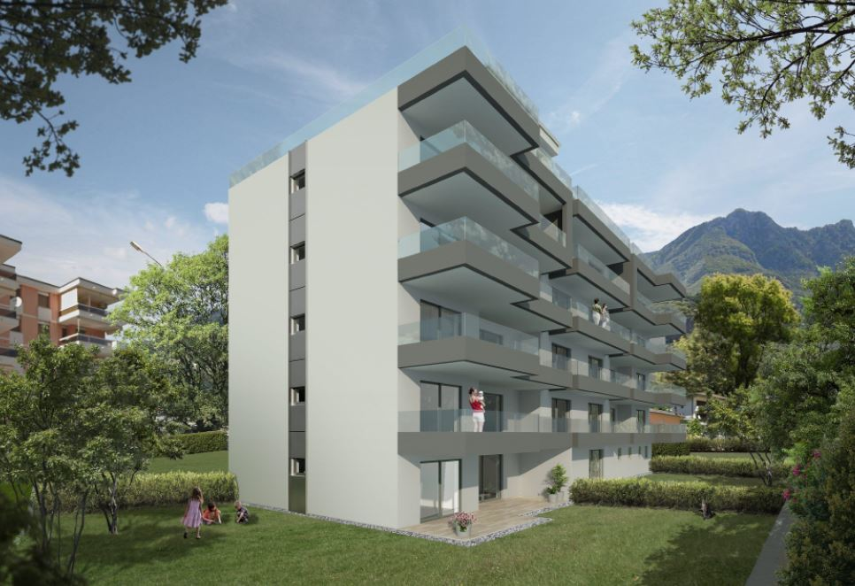

4180/2958

Fr. 16’000‘000.--
Standort | Umgebung

Eckdaten | Ausstattung

Wohnflächen total: ca. 2755m2
Grundstückfläche: ca. 708m2
Volumen: ca. 12'363m3
Anzahl Wohnungen: 32
Einheiten: 2 ½- bis 4 ½-Zimmer-
Wohnungen
Etagen: 2
Baujahr: 2019-21
Parkplätze: 28 Tiefgaragenparkplätze
und 12 Aussenparkplätze

6512 Giubiasco, via C. Olgiati

Region: Bellinzonese
Lage: zentral und sonnig
Aussicht: schöner Ausblick
Schulen: ja
Einkauf: 100m
öffentlicher Verkehr: 100m
Distanz nächste Stadt: 2.5km
Distanz Autobahn: 2.5km

Beschreibung

Diese beiden 16-Familienhäuser werden an zentraler und sonniger Lage in Giubiasco im Bellinzonese erstellt.
Der Bau startet im 2019 und dauert ca. 28 Monate.
Es entstehen helle, moderne und wohnliche 2 ½-, 3 ½-und 4 ½-Zimmer-Wohnungen, welche sich auf 6 Etagen verteilen.
Jede Wohnung verfügt über eine 20m2 grosse Terrasse oder einen Gartensitzplatz von 60m2.

Beide Mehrfamilienäuser nutzten eine Tiefgarage von total 28 Plätzen. Weitere 12 Aussenparkplätze stehen zur Verfügung.

Es kann mit einer Nettomietzinseinnahme von ca. Fr. 600‘000.-- gerechnet werden.

Die Liegenschaften befinden sich an optimaler Lage nur 100m vom Lidl-Supermartkt entfernt. Die Stadt Bellinzona und die Autobahneinfahrt Bellinzona Nord sind in ca. 2.5km erreichbar.

Highlights

- zentrale, sonnige Lage 2km von Bellinzona
- Lidl-Supermarkt in nächster Nähe
- Neubau
- Schöne Aussicht

Posizione | Dintorni

Dati salienti | Attrezzature

Superficie a bitabile totale: circa 2755m2
Dimensione del terreno: circa 708m2
Volume: circa 12'363m4
Numero di appartamenti: 32
Unità: da 2 ½- a 4 ½-camera.
Ballerine
Affitti: ca.
Piani: 2
Anno di costruzione: 2019-21
Posti auto: 28 posti auto interrati
e 12 posti auto all'aperto

6512 Giubiasco, via C. Olgiati

Regione: Bellinzona
Posizione: centrale e soleggiata
Vista: bella vista
Scuole: sì
Acquisto: 100m
trasporto pubblico: 100m
Distanza dalla prossima città: 2.5km
Distanza autostrada: 2,5 km

Descrizione

Queste due case con 16 appartamenti sono costruite in posizione centrale e soleggiata a Giubiasco nel Bellinzonese.
La costruzione inizierà nel 2019 e durerà circa 28 mesi.
Saranno costruiti appartamenti luminosi, moderni e accoglienti di 2 ½-, 3 ½- e 4 ½ locali, che saranno dislocati su 6 piani.
Ogni appartamento ha una terrazza di 20m2 o un giardino di 60m2.

Entrambe le case plurifamiliari hanno utilizzato un parcheggio sotterraneo con un totale di 28 posti auto. Altri 12 posti auto all'aperto sono disponibili.

L’affitto netto può essere ca. Fr. 600'000.--.

Le proprietà si trovano in una posizione ottimale a soli 100m dalla Migros-Supermartkt. La città di Bellinzona e l'ingresso autostradale Bellinzona nord sono raggiungibili in circa 2,5 km.

Highlights

- centrale, posizione soleggiata a 2 km da Bellinzona
- Supermercato Migros nelle immediate vicinanze
- nuovo edificio
- Bella vista

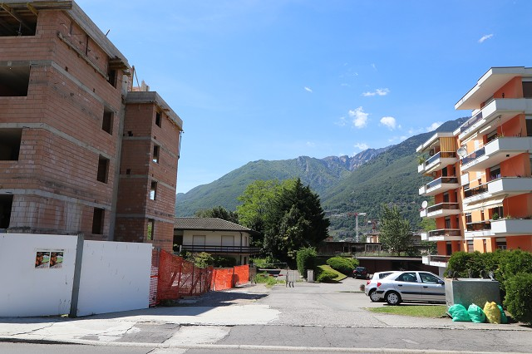
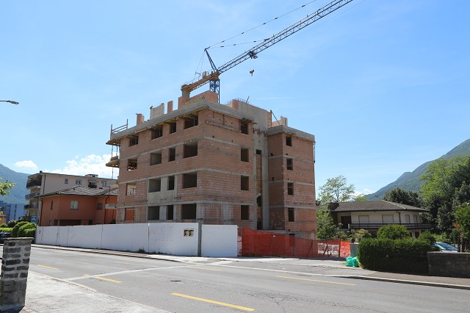

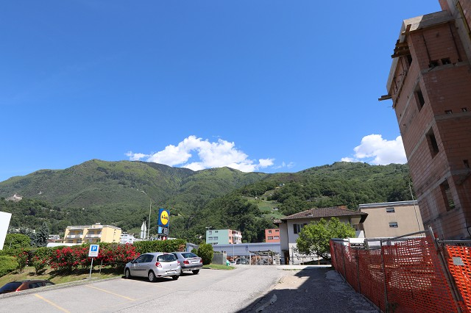
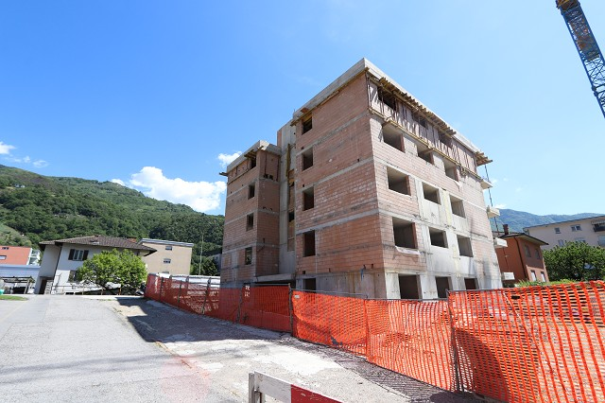

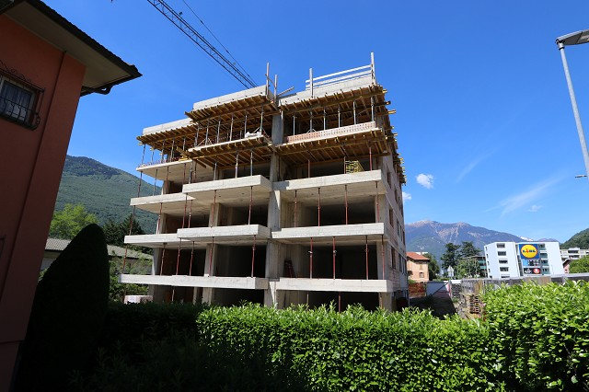
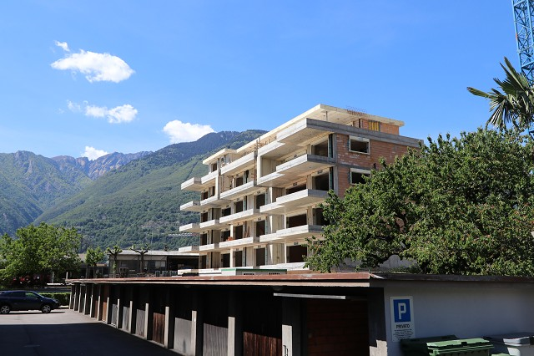

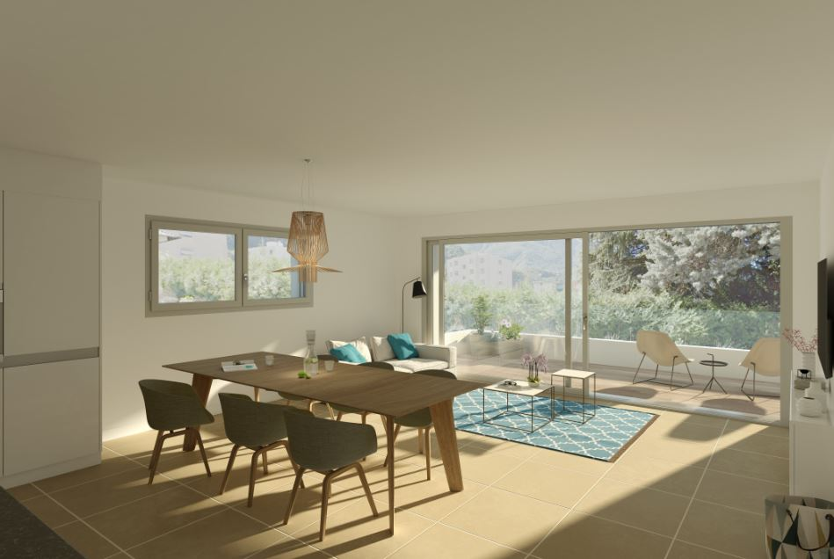
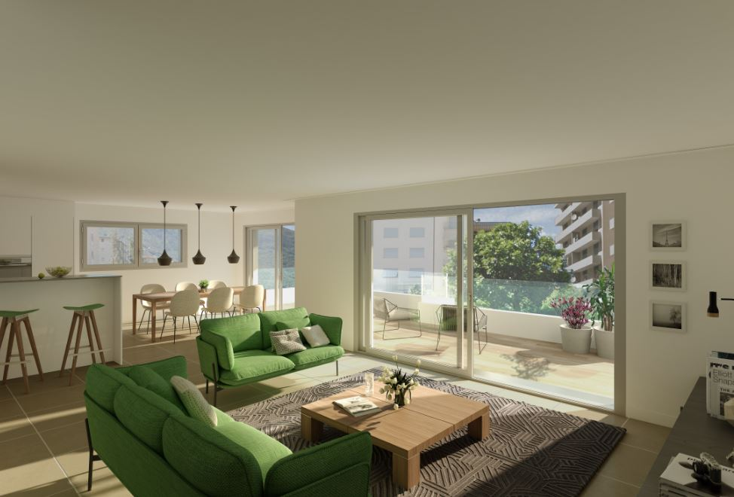

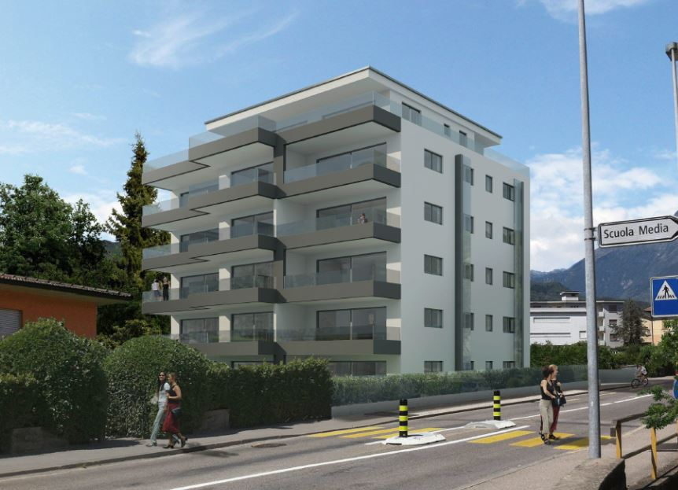

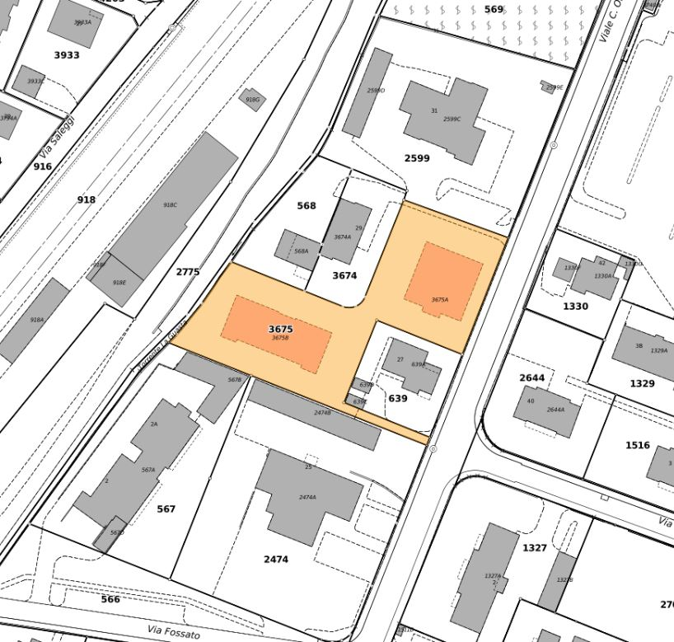

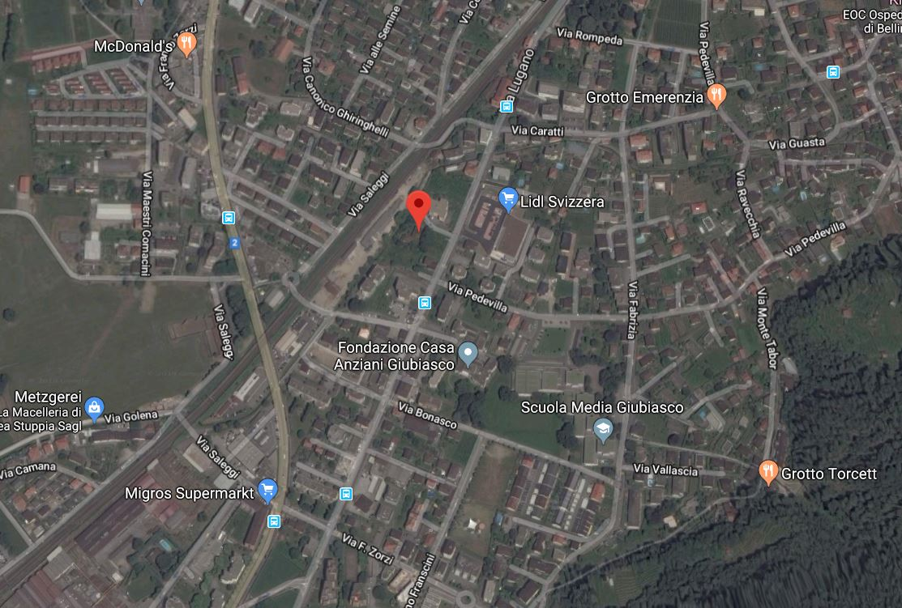

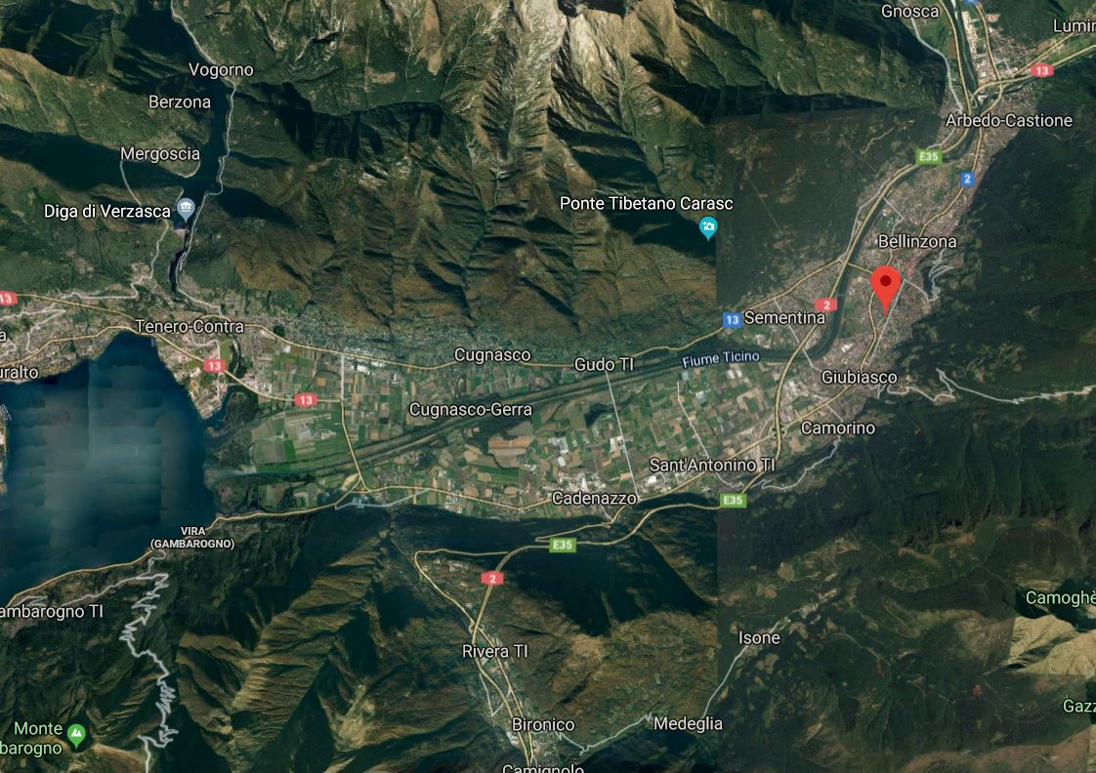

TICINO | Ascona

TICINO | Giubiasco

